Versión 1.0
Diagramas de casos de uso
Proyecto BARB - Fase 1 Capstone
Proyecto BARB | Ingeniería en Informática | Capstone Fase 1

1. Propósito
Este documento presenta de forma independiente los casos de uso del foco Capstone de BARB. El diagrama resume la interacción entre técnico de mantenimiento, gerencia/jefatura y administrador/auditor con los cuatro ejes del semestre: movilidad/PWA, contingencia RAG offline, reportabilidad gerencial y auditoría funcional.

2. Diagrama general
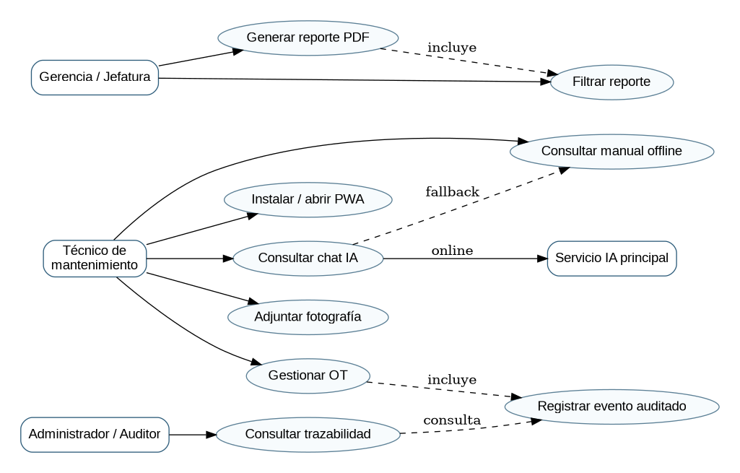
Figura 1. Diagrama general de casos de uso del foco Capstone.

3. Catálogo de casos de uso
Actor | Caso de uso | Descripción
Técnico de mantenimiento | Instalar / abrir PWA | Acceder a BARB desde tablet para operar en terreno.
Técnico de mantenimiento | Gestionar OT | Crear, consultar y actualizar órdenes de trabajo desde el dispositivo.
Técnico de mantenimiento | Adjuntar fotografía | Registrar evidencia visual asociada a una OT o diagnóstico.
Técnico de mantenimiento | Consultar chat IA | Solicitar apoyo documental o técnico mediante el servicio principal.
Técnico de mantenimiento | Consultar manual offline | Usar el modo de contingencia cuando la conectividad o el servicio principal no estén disponibles.
Gerencia / Jefatura | Generar reporte PDF | Obtener un informe gerencial de KPIs para análisis, reuniones o distribución.
Gerencia / Jefatura | Filtrar reporte | Aplicar período y dimensiones operativas disponibles antes de generar el informe.
Administrador / Auditor | Consultar trazabilidad | Revisar eventos auditados para identificar actor, acción, fecha/hora y entidad afectada.
Sistema | Registrar evento auditado | Persistir automáticamente acciones críticas de OT, usuarios, documentos y plataforma.

4. Complemento de movilidad offline
La gestión de OT en PWA se complementa con el requerimiento de conservar operaciones y fotografías cuando no exista conectividad. La sincronización posterior se modela como comportamiento interno del caso de uso “Gestionar OT”: la PWA mantiene una cola local persistente y reintenta el envío al backend al recuperar conexión, evitando duplicados y detectando conflictos de versión cuando corresponda.

